

数据库原理实验报告

|  |  |
| --- | --- |
| 题 目： | 基本数据查询 |
| 学生姓名： | 陈康坤 |
| 指导教师： | 赵颖 |
| 学 院： | 计算机学院 |
| 专业班级： | 计科2202 |

本科生院制

2024年4月10日

目录

实验二 基本数据查询

1.1 实验目的

1.2 实验内容

1.3 设计思路

1.4 数据库语句编写与测试

1.5 总结

第1章 实验二 基本数据查询

1.1 实验目的

1. 熟悉大型数据库实验环境，以MS SQL SERVER为例。
2. 掌握MS SQL SERVER的查询分析器的用法。
3. 能够完成对单表的查询操作。
4. 能够完成对多表的联合查询操作。
5. 能够完成带数据聚合函数的查询。

1.2 实验内容

（1）以实验一中创建的数据库abc作为查询对象，完成如下查询要求：

1. 查询2001年12月31日之后的销售情况，要求列出销售人员姓名、销售的产品名以及销售日期。
2. 查询销售电冰箱的销售人员的最大年龄。
3. 统计每个产品的销售总数量，要求只列出销售数量前3名的产品号和销售总数量。
4. 查询销售人员的销售情况，包括有销售记录的销售人员和没有销售记录的销售人员，要求列出销售人员姓名、销售的产品号、销售数量和销售日期。
5. 列出2000年1月1日以后销售总量第一的产品的名称和生产厂家。

（2）以MS SQL SERVER的例子数据库pubs为查询对象，完成如下查询：

1. Pubs数据库：没有写过business或者popular_comp类型书籍的作者编号和姓名
2. Pubs数据库：查询出版物价格在20元以上的作者编号和姓名
3. Pub数据库：版税大于80%且state=ks的作者信息
4. Pub数据库：查询作者数量小于5的州
5. Pub数据库：查询价格最高的书的作者，和他写的所有书的名称
6. Pub数据库：查询销量较少的10本书的作者编写的所有书的书名
7. Pubs数据库：查询写了价格PRICE高于平均价的书，而且所在的州STATE=CA的作者名称，图书名称，价格。

1.3 设计思路

1. 从表XSRYB中选择R.XM, R.ZGH, Q.CPH, C.CPH, R.XM, C.CPM,C.SCRQ列。将表XSRYB、XSQKB、CPB进行内连接，使用where子句筛选出SCRQ大于2001-12-31的记录。
2. 从表XSRYB中选择max(NL),使用子查询在表XSQKB中找到CPH为P02的ZGH,将结果限制在表XSRYB中,并求出ZGH在子查询中的最大年龄。
3. 从表XSRYB中选择TOP 3 sum(Q.XSSL),将表XSRYB、XSQKB、CPB进行内连接。使用GROUP BY子句将结果按C.CPH分组，然后按销售总数量降序排序。
4. 从表XSRYB中选择R.XM, R.ZGH, Q.CPH, Q.XSRQ, Q.XSSL。将表XSRYB左外连接表XSQKB，以包括所有销售人员。
5. 从表子查询结果中选择TOP 1 CPM, SCCJ,在子查询中，从表XSRYB、XSQKB、CPB进行内连接。使用where子句筛选出R.XSRQ大于2001-01-01的记录,使用group by子句按C.CPM, C.SCCJ分组，然后按销售总数量降序排序。
6. 联结authors表和titleauthor表，以及titles表，然后，通过子查询筛选出写过business或者popular_comp类型书籍的作者编号，最后，使用not in排除这些作者。
7. 联结authors表、titleauthor表和titles表，通过条件筛选出价格在20元以上的出版物。最后，得到作者编号和姓名，可以使用 distinct来确保每个作者只出现一次。
8. 联结authors表、titleauthor表和titles表，以及royalties表，添加条件，筛选出版税大于80%的记录，再添加条件，筛选出州为KS的作者信息。
9. 使用group by和having子句。首先，根据州进行分组，然后，使用count()函数统计每个州的作者数量，最后，通过having子句筛选出作者数量小于5的州。
10. 首先找到价格最高的书籍，然后，找到这本书的作者，最后，通过作者找到他写的所有书籍的名称。
11. 首先找到销量较少的10本书籍，然后，找到这些书籍的作者，最后，通过作者找到他写的所有书籍的书名。
12. 首先，需要计算出价格高于平均价的书籍，然后，筛选出所在州为CA的作者，最后，得到这些作者的姓名、书名和价格。

1.4 数据库语句编写与测试

1. 查询2001年12月31日之后的销售情况，要求列出销售人员姓名、销售的产品名以及销售日期。

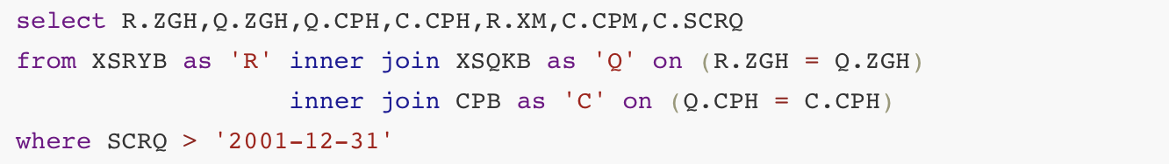

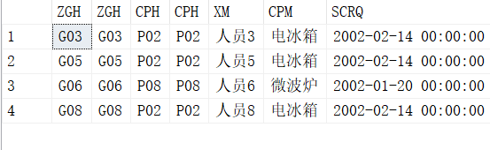

1. 查询销售电冰箱的销售人员的最大年龄。

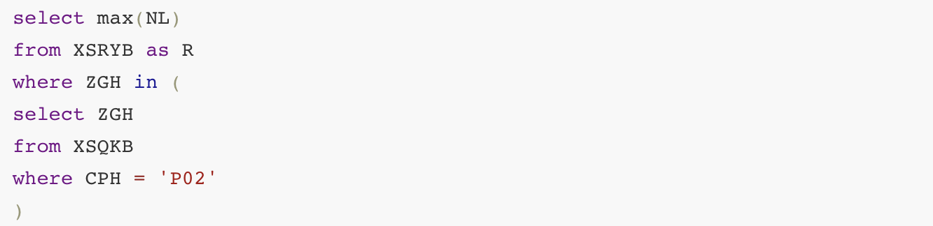

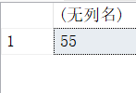

1. 统计每个产品的销售总数量，要求只列出销售数量前3名的产品号和销售总数量。

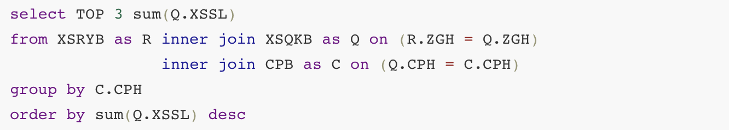

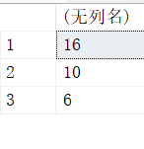

1. 查询销售人员的销售情况，包括有销售记录的销售人员和没有销售记录的销售人员，要求列出销售人员姓名、销售的产品号、销售数量和销售日期。



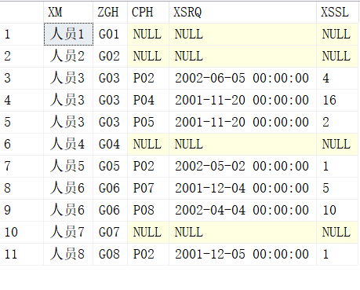

1. 列出2000年1月1日以后销售总量第一的产品的名称和生产厂家。

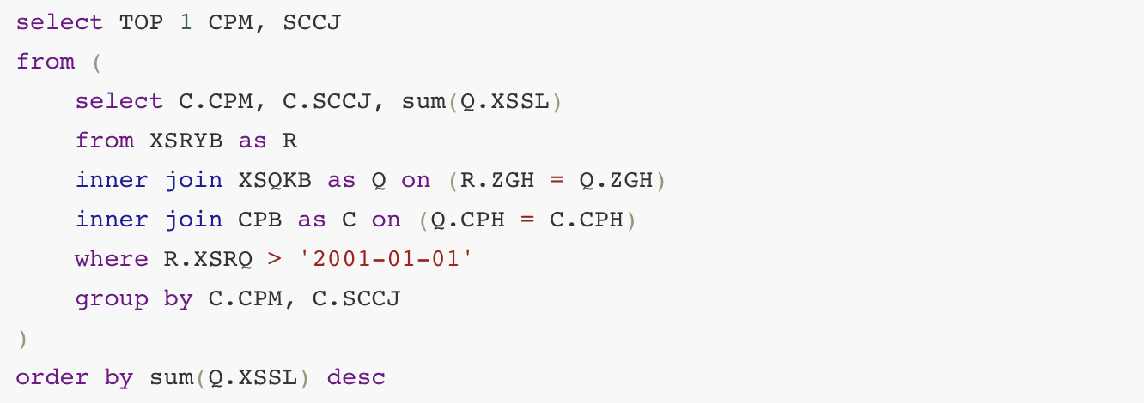

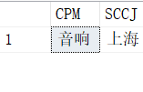

1. Pubs数据库：没有写过business或者popular_comp类型书籍的作者编号和姓名。

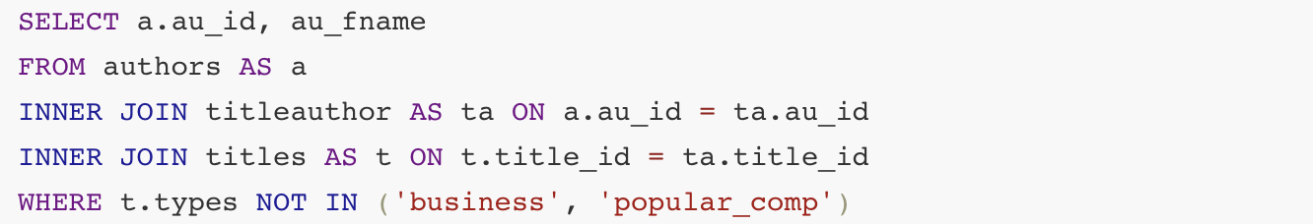

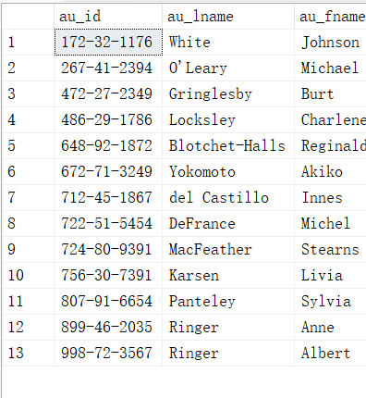

1. Pubs数据库：查询出版物价格在20元以上的作者编号和姓名。

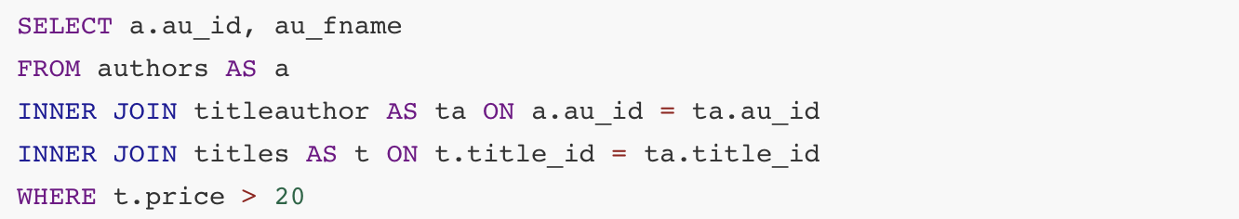

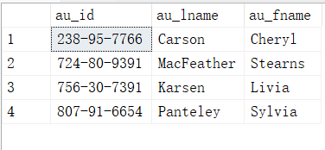

1. Pub数据库：版税大于80%且state=ks的作者信息。

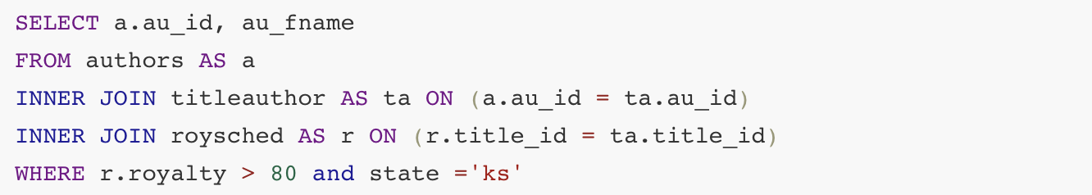

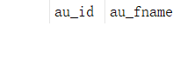

1. Pub数据库：查询作者数量小于5的州。

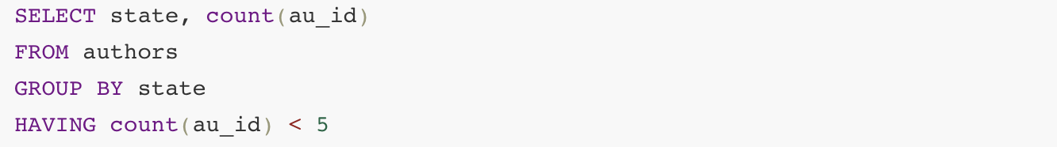

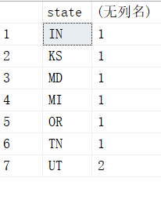

1. Pub数据库：查询价格最高的书的作者，和他写的所有书的名称。

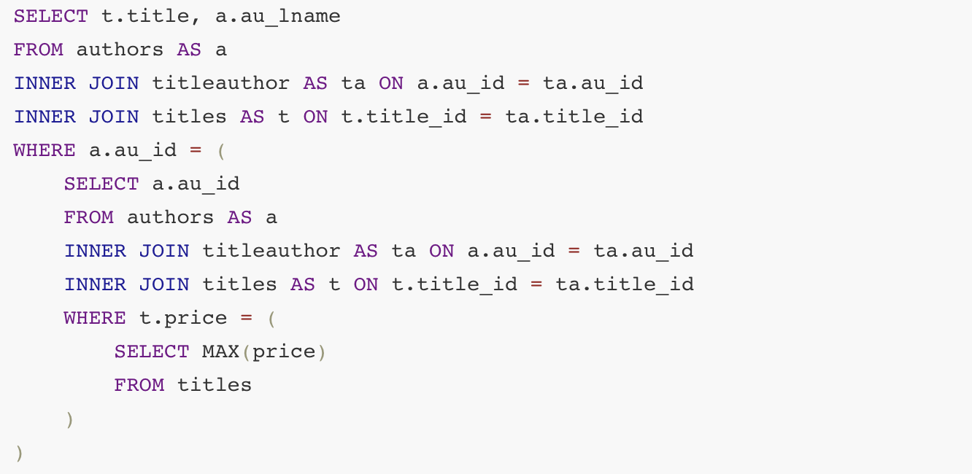

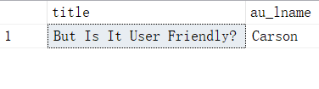

1. Pub数据库：查询销量较少的10本书的作者编写的所有书的书名。

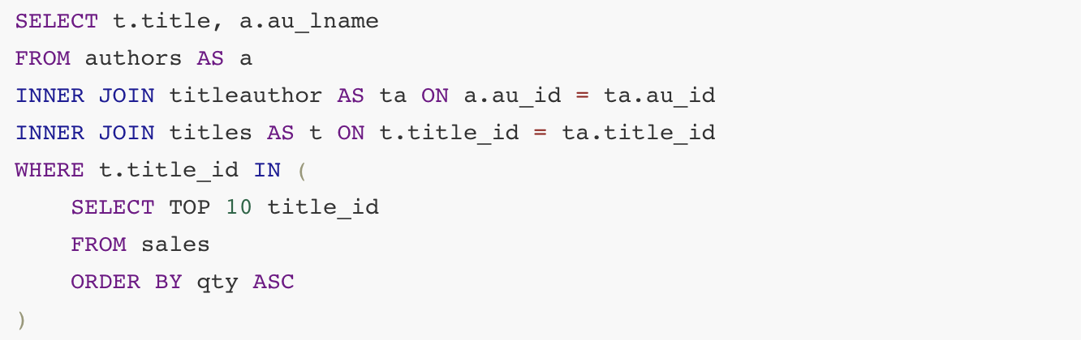

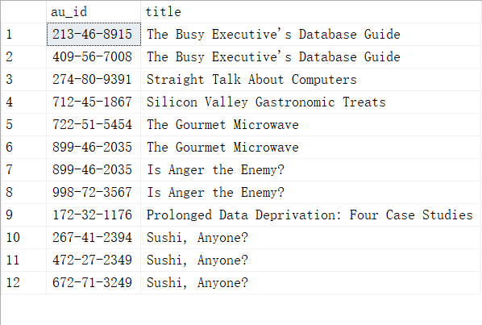

1. Pubs数据库：查询写了价格PRICE高于平均价的书，而且所在的州STATE=CA的作者名称，图书名称，价格。

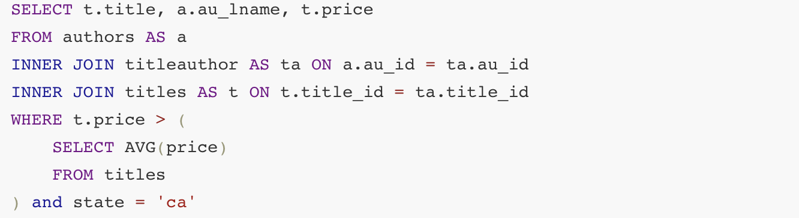

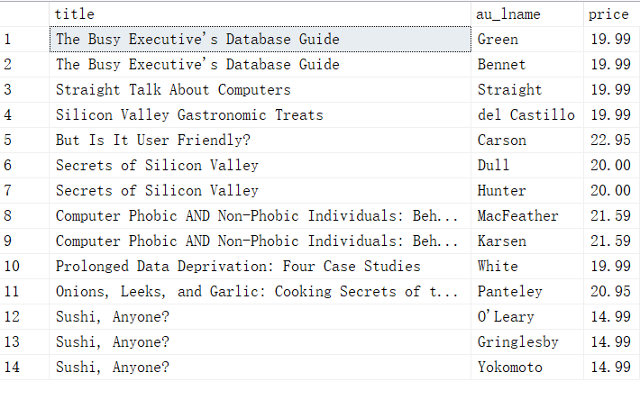

1.5 总结

在本次SQL查询实验中，我深入学习了复杂的查询操作，涉及到多种SQL语句和技巧。以下是我在实验中学到的关键内容及心得体会：

1. 子查询的运用：通过实验中的多个案例，掌握了子查询在SQL中的重要性和灵活运用。例如，在查询中筛选特定条件的数据，或作为其他查询的一部分，提升了查询的准确性和灵活性。

2. 联接操作的理解：通过表联接（如`inner join`和`left outer join`），实现了多表数据的关联查询，从而解决了需要获取不同数据源信息的问题。

3. 聚合函数与数据分析：熟练使用聚合函数（如`sum()`和`avg()`）对数据进行统计和计算，实现了对数据的深度分析和挖掘，例如统计销售总量、平均价格等。

4. 条件过滤与排序：通过`where`子句进行数据筛选，按条件过滤出符合要求的数据集；同时，利用`order by`对结果进行排序，更好地展示数据的规律和关联。

5. 子查询结合复杂条件：在复杂查询中，通过将子查询和条件结合，实现了更高级别的数据过滤和分析，例如查找特定条件下的作者或书籍信息。

通过这次实验，我不仅学会了如何编写复杂的SQL查询语句，还加深了对数据库设计和数据操作的理解。这些技能对于未来在数据库管理和分析领域的工作和学习具有重要意义，能够帮助我更加深入地处理和分析实际数据。

总体而言，这次实验丰富了我的SQL查询技能，为我进一步探索数据库和数据分析领域奠定了坚实的基础。